Taller 7 LCAT

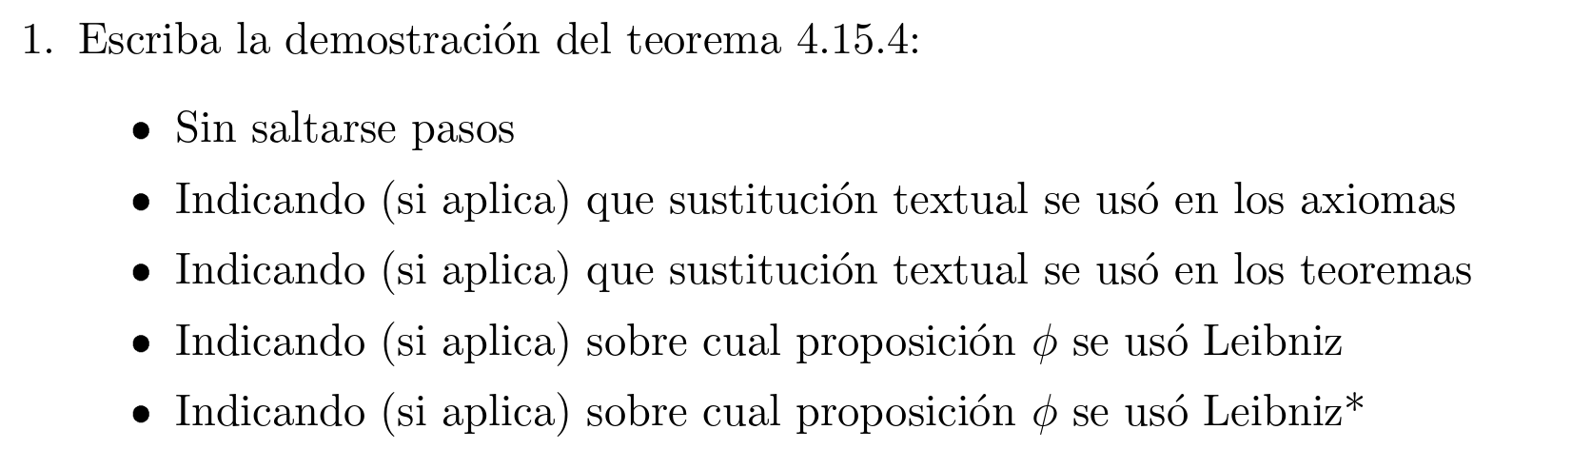

1. (¬(ɸ ≡ ψ)) ≡ ((ɸ ≡ ψ) ≡ false) Axioma 9, ɸ por (ɸ ≡ ψ)
2. ((ɸ ≡ ψ) ≡ (ψ ≡ ɸ)) Axioma 2
3. (((ɸ ≡ ψ) ≡ false) ≡ ((ψ ≡ ɸ)) ≡ false) Leibniz en 2 ψ por (ɸ ≡ ψ)

τ por (ψ ≡ ɸ)

ɸ por (p ≡ false)

1. (((ψ ≡ ɸ)) ≡ false) ≡ (ψ ≡ (ɸ ≡ false))) Axioma 1 ,ɸ por ψ

Ψ por ɸ

τ por false

1. ((¬ɸ) ≡ (ɸ ≡ false)) Axioma 9
2. ((¬ɸ) ≡ ψ) ≡ ((ɸ ≡ false) ≡ ψ) Leibniz\* en 5, τ por (ɸ ≡ false)

Ψ por (¬ɸ)

ɸ por (p ≡ ψ)

1. ((ɸ ≡ false) ≡ ψ) ≡ ((¬ɸ) ≡ ψ) Regla de conmutatividad, ɸ por ((¬ɸ) ≡ ψ)

Ψ por ((ɸ ≡ false) ≡ ψ)

1. ((¬ɸ) ≡ ψ) ≡ (ψ ≡ (¬ɸ)) Axioma 2 ɸ por (¬ɸ)
2. ((ɸ ≡ false) ≡ ψ) ≡ (ψ ≡ (ɸ ≡ false)) Axioma 2 ɸ por (ɸ ≡ false)
3. ((ψ ≡ (ɸ ≡ false) ≡ (ψ ≡ (¬ɸ)) Transitividad 7,8,9
4. ((ψ ≡ (¬ɸ)) ≡ ((¬ɸ) ≡ ψ)) Axioma 2 en 8
5. (¬(ɸ ≡ ψ)) ≡ ((ψ ≡ ɸ)) ≡ false) Transitividad 1 y 3
6. (¬(ɸ ≡ ψ)) ≡ (ψ ≡ (ɸ ≡ false))) Transitividad 3 y 4
7. (¬(ɸ ≡ ψ)) ≡ (ψ ≡ (¬ɸ)) Transitividad 4 y 10
8. (¬(ɸ ≡ ψ)) ≡ ((¬ɸ) ≡ ψ)) Transitividad 10 y 11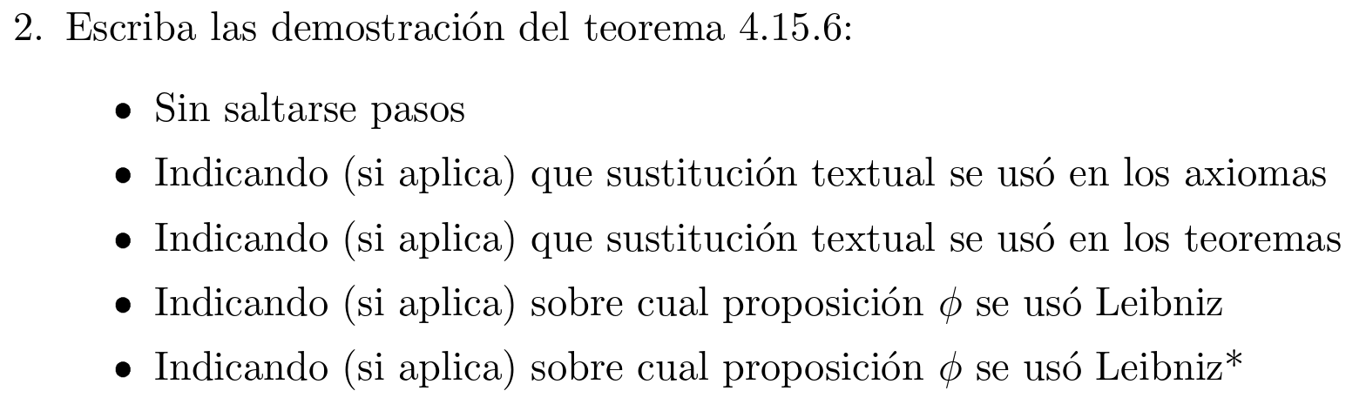



1. (¬(¬ɸ)) ≡ ((¬ɸ) ≡ false) Axioma 9, ɸ por (¬ɸ)
2. (((¬ɸ) ≡ false) ≡ (ɸ ≡ (¬false)) Teorema 4.15.5, ψ por false
3. ((¬false) ≡ true) Teorema 4.15.2
4. (((¬false) ≡ ɸ) ≡ (true ≡ ɸ)) Leibniz en 3, τ por (¬false)

Ψ por true

ɸ por (p ≡ ɸ)

1. ((true ≡ ɸ) ≡ (ɸ ≡ true)) Axioma 2, ɸ por true

Ψ por ɸ

1. (((¬false) ≡ ɸ) ≡ (ɸ ≡ (¬false))) Axioma 2, ɸ por (¬false)

Ψ por ɸ

1. (((¬false) ≡ ɸ) ≡ (ɸ ≡ true)) Transitividad 4 y 5
2. ((ɸ ≡ (¬false)) ≡ (ɸ ≡ true)) Transitividad 5 y 6
3. (¬(¬ɸ)) ≡ (ɸ ≡ (¬false)) Transitividad 1 y 2
4. (¬(¬ɸ)) ≡ (ɸ ≡ true)) Transitividad 2 y 7
5. (¬(¬ɸ)) ≡ ɸ) ≡ true)) Regla asociatividad
6. (¬(¬ɸ)) ≡ ɸ) Regla identidad

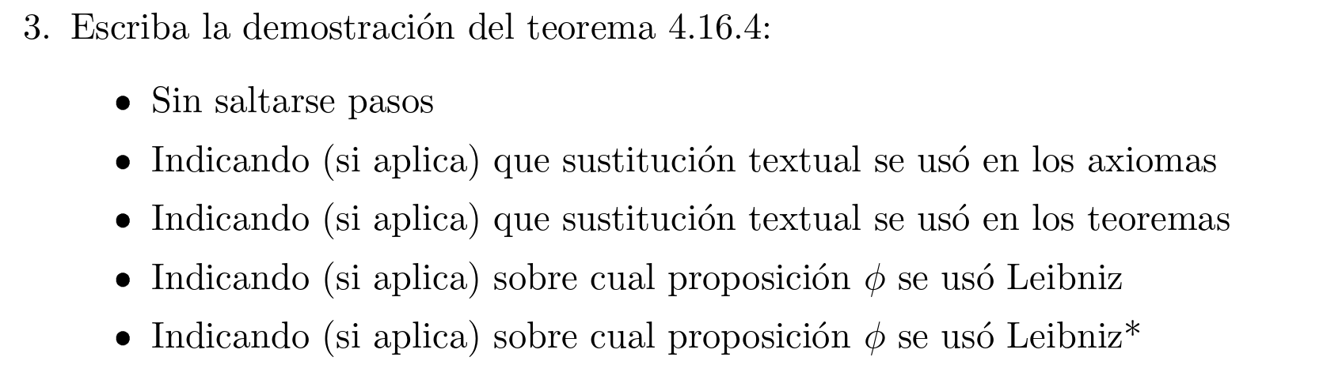

1. ((ɸ ≢ ɸ) ≡ ((¬ɸ) ≡ ɸ)) Axioma 10 ψ por ɸ
2. (((¬ɸ) ≡ ɸ) ≡ (ɸ ≡ (¬ɸ)) Axioma 2 ɸ por (¬ɸ)

Ψ por ɸ

1. ((ɸ ≡ (¬ɸ)) ≡ false) Teorema 4.15.7
2. ((¬ɸ) ≡ ɸ) ≡ false) Transitividad 2 y 3
3. ((ɸ ≢ ɸ) ≡ false) Transitividad 1 y 2

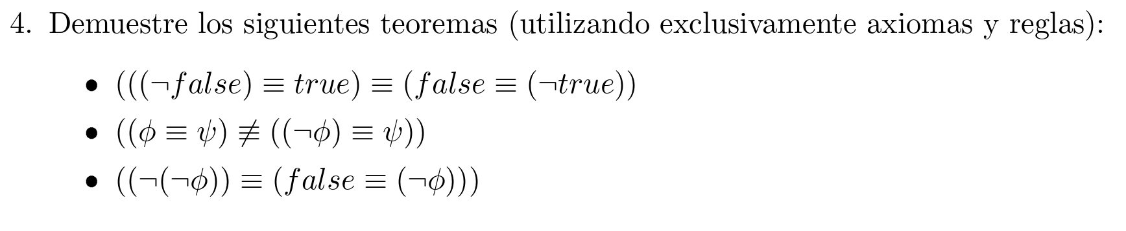



1. ((¬false) ≡ (false ≡ false)) Axioma 9
2. ((false ≡ true) ≡ false) Axioma 3
3. (false ≡ (false ≡ true)) Regla de conmutatividad
4. ((false ≡ false) ≡ true) Regla de asociatividad
5. ((¬false) ≡ true) Transitividad 1,4
6. ((¬true) ≡ (true ≡ false)) Axioma 9
7. ((true ≡ false) ≡ (false ≡ true)) Axioma 2
8. ((¬true) ≡ false) Transitividad, 3,7,6
9. (false ≡ (¬true)) Regla conmutatividad en 8
10. (((¬false) ≡ false) ≡ (true ≡ false)) Leibniz en 5, ψ por (¬false)

τ por true

ɸ por (p ≡ false)

1. (((¬false) ≡ (false ≡ (true ≡ false)) Regla asociatividad en 10

ɸ por (¬false)

ψ por false

τ por (true ≡ false)

1. (((¬false) ≡ ((¬true) ≡ (true ≡ false)) Transitividad, 8 y 11
2. (((¬false) ≡ ((true ≡ false) ≡ (¬true)) Regla conmutatividad

ɸ por (¬true)

ψ por (true ≡ false)

1. (((¬false) ≡ ((true ≡ (false ≡ (¬true)) Regla asociatividad

ɸ por true

ψ por false

τ por (¬true)

1. (((¬false) ≡ true) ≡ (false ≡ (¬true)) Regla asociatividad

ɸ por (¬false)

ψ por true

τ por (false ≡ (¬true))

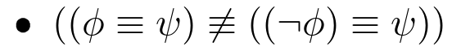

1. (((ɸ ≡ ψ) ≢ ((¬ɸ) ≡ ψ)) ≡ (¬(ɸ ≡ ψ) ≡ ((¬ɸ) ≡ ψ)) Axioma 10, ɸ por (ɸ ≡ ψ)

Ψ por (((¬ɸ) ≡ ψ))

1. (¬(ɸ ≡ ψ) ≡ ((ɸ ≡ ψ) ≡ false) Axioma 9, ɸ (ɸ ≡ ψ)
2. (((ɸ ≡ ψ) ≢ ((¬ɸ) ≡ ψ)) ≡ (((ɸ ≡ ψ) ≡ false) ≡ ((¬ɸ) ≡ ψ)) Transitividad 1 y 2
3. ((¬ɸ) ≡ (ɸ ≡ false)) Axioma 9
4. ((ɸ ≡ ψ) ≡ false) ≡ (false ≡ (ɸ ≡ ψ)) Axioma 2, ɸ por (ɸ ≡ ψ)

Ψ por false

1. ((false ≡ (ɸ ≡ ψ)) ≡ ((false ≡ ɸ) ≡ ψ) Axioma 1, ɸ por (ɸ ≡ ψ)

Ψ por false

1. (((ɸ ≡ ψ) ≢ ((¬ɸ) ≡ ψ)) ≡ (((false ≡ (ɸ ≡ ψ)) ≡ ((¬ɸ) ≡ ψ)) Transitividad 3 y 5
2. (((ɸ ≡ ψ) ≢ ((¬ɸ) ≡ ψ)) ≡ (((false ≡ ɸ) ≡ ψ) ≡ ((¬ɸ) ≡ ψ)) Transitividad 6 y 7
3. (((ɸ ≡ ψ) ≢ ((¬ɸ) ≡ ψ)) ≡ (((false ≡ ɸ) ≡ ψ) ≡ ((ɸ ≡ false) ≡ ψ)) Transitividad 4 y 8
4. ((ɸ ≡ false) ≡ (false ≡ ɸ)) Axioma 2, ψ por false
5. (((ɸ ≡ ψ) ≢ ((¬ɸ) ≡ ψ)) ≡ (((ɸ ≡ false) ≡ ψ) ≡ ((ɸ ≡ false) ≡ ψ)) Transitividad 9 y 10
6. (((ɸ ≡ false) ≡ ψ) ≡ true) ≡ ((ɸ ≡ false) ≡ ψ)) Axioma 3, ɸ por (ɸ ≡ false)
7. (((ɸ ≡ false) ≡ ψ)) ≡ ((ɸ ≡ false) ≡ ψ) ≡ true)) Regla conmutatividad
8. ((((ɸ ≡ false) ≡ ψ) ≡ ((ɸ ≡ false) ≡ ψ)) ≡ true) Regla asociatividad en 13
9. (((ɸ ≡ ψ) ≢ ((¬ɸ) ≡ ψ)) ≡ true) Transitividad 11 y 14
10. ((ɸ ≡ ψ) ≢ ((¬ɸ) ≡ ψ)) Regla identidad en 15, ɸ por ((ɸ ≡ ψ) ≢ ((¬ɸ) ≡ ψ))

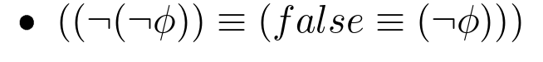

1. ((¬(¬ɸ)) ≡ ((¬ɸ) ≡ false) Axioma 9, ɸ por (¬ɸ)
2. ((¬ɸ) ≡ false) ≡ (false ≡ (¬ɸ)) Axioma 2, ɸ por (¬ɸ)}

Ψ por false

1. ((¬(¬ɸ)) ≡ (false ≡ (¬ɸ)) Transitividad 1 y 2